Konsumkredit-Index für 2020/2021: Private Kreditnachfrage bleibt stabil
Berlin, 27. August 2020. Die Nachfrage nach Konsumkrediten bleibt in der Corona-Krise stabil. Zu diesem Ergebnis kommt der aktuelle Konsumkredit-Index des Bankenfachverbandes, für den die Marktforschungsgesellschaft Ipsos im Juli 2020 rund 2.000 Verbraucherhaushalte nach ihren Konsum- und Finanzierungsabsichten befragt hat. Mit einem Wert von 98 Punkten prognostiziert der Index, dass die Nutzung von Krediten für Konsumanschaffungen wie Autos, Möbel oder Unterhaltungselektronik in den kommenden zwölf Monaten auf einem stabilen Niveau bleiben wird, das dem der vergangenen zwölf Monate vergleichbar ist. „Finanzierungen sind gerade jetzt wichtig, um den privaten Konsum zu stützen”, sagt Jens Loa, Geschäftsführer des Bankenfachverbandes. Während die geplanten Konsumanschaffungen dem Index gemäß eher verhalten sind, wächst dagegen die Bereitschaft, Anschaffungen zu finanzieren.

Wachsende Finanzierungsbereitschaft
In der Untersuchung gaben die Haushalte an, künftig eher weniger Konsumgüter anschaffen zu wollen als in der Vergangenheit. Der Teil-Index-Wert für die Anschaffungsplanung beschreibt mit 75 Punkten eine tendenziell zurückhaltende Konsumneigung. Die Verbraucherstimmung bessert sich zwar, sie liegt allerdings noch nicht wieder auf dem Vor-Krisen-Niveau. Gewachsen ist dagegen die Finanzierungsplanung, also die Bereitschaft, Käufe in Raten zu bezahlen. Mit einem Teil-Index-Wert von 131 ist von einer signifikant zunehmenden Nutzung von Finanzierungen auszugehen. „Die leicht sinkende Konsumneigung wird durch eine wachsende Bereitschaft, Finanzierungen zu nutzen, kompensiert”, erläutert Loa. In Summe rechnet der Bankenfachverband daher mit einer konstanten Nachfrage nach Konsumkrediten.
Der Bankenfachverband vertritt die Interessen der Kreditbanken in Deutschland, der Experten für die Finanzierung von Konsum- und Investitionsgütern. Sie haben mehr als 170 Mrd. Euro an Verbraucher und Unternehmen ausgeliehen. Der Konsumkredit-Index prognostiziert die private Kreditaufnahme in den kommenden zwölf Monaten. Dazu befragt Ipsos halbjährlich mehr als 1.800 Haushalte über das Finanzmarktpanel der GfK. Ein Indexwert von 100 zeigt eine Entwicklung auf Vorjahresniveau, ab 125 steigt die Kreditnutzung signifikant an.
Anlagen: Infografik Konsumkredit-Index, Studie KKI 2020/2021
Textfassung: www.bfach.de / Presse / 27.08.20
Kontakt: Bankenfachverband, Stephan Moll, Leiter Markt und PR, Tel. 030 2462596-14, stephan.moll@bfach.de

Konsumkredit-Index 2020/2021
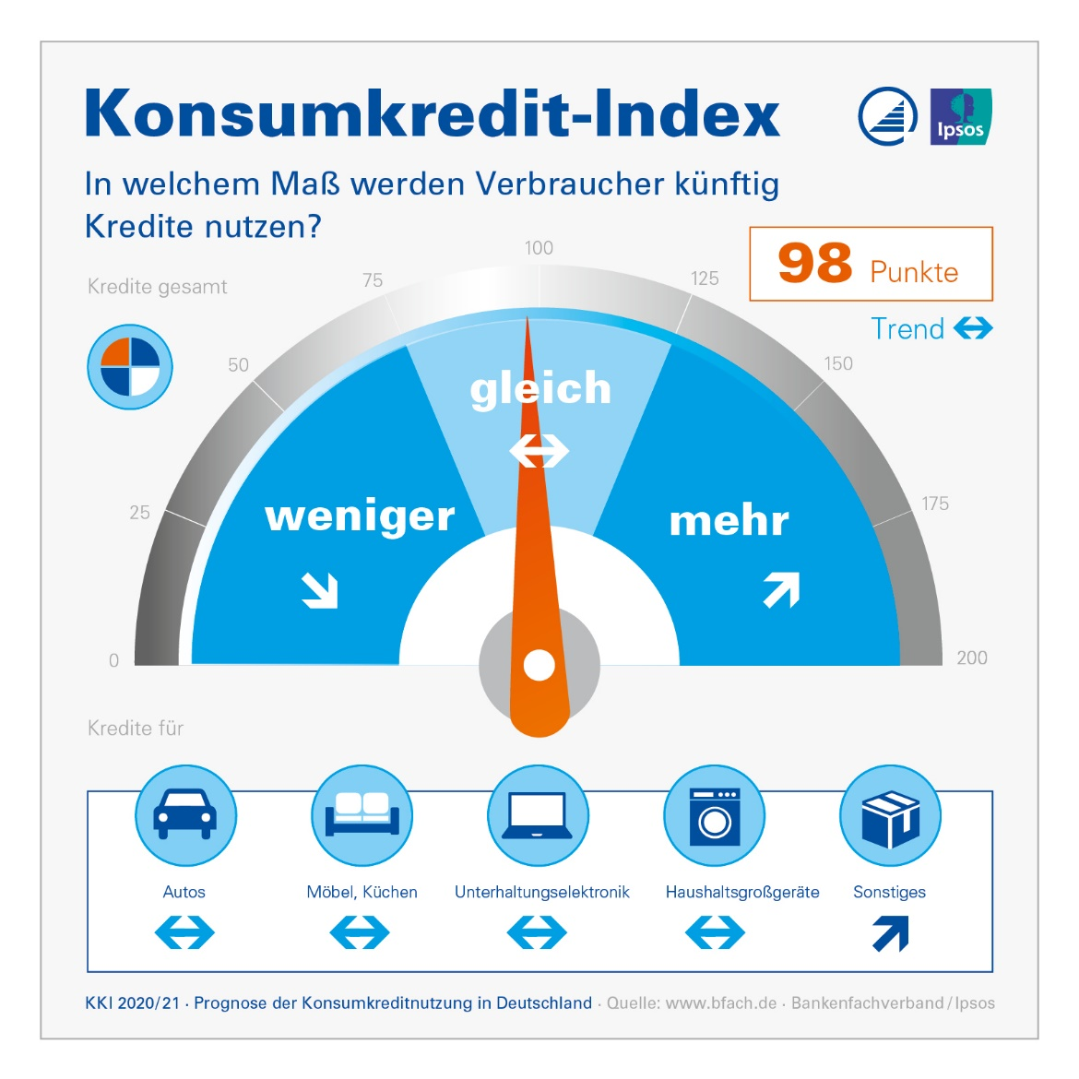

Anlage zur Presseinformation des Bankenfachverbandes vom 27.08.20

